五年级月考卷―――多边形的面积
班级： 姓名：
一：计算图形的面积。(65%)
1、计算下面各图形的面积。（单位：厘米）
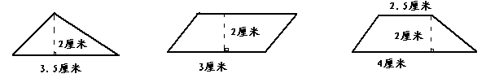
2、找合适的条件，求出各图形的面积。（单位：米）
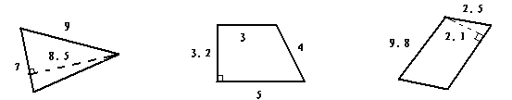
3、求下面各图形的面积。（单位：分米）
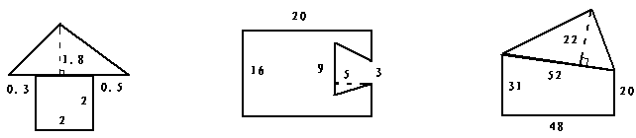
4、求下面各阴影部分的面积。(单位：厘米)
(1)
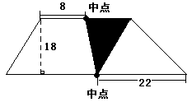
(2)下图的平行四边形面积是40平方厘米，
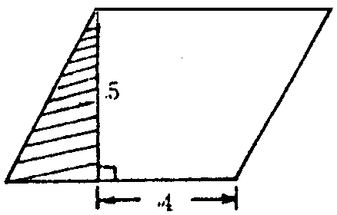
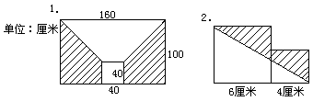

二：知识应用。(35%)
1、一个梯形广告牌，它的上底是8米，下底是12米，高是6米。如果要给这个广告牌涂上油漆，按每平方米花费15元来计算，共要花多少元？

2、人民医院计划做底和高都是0.8米的救护包扎用的三角巾，用长6.4米，宽1.6米的白布，共可做多少块这样的三角巾?

3、有一块梯形麦田，上底28m，下底32m，高20m。在这块田里共收小麦301.2千克，平均每方米收小麦多少千克？

4、张大伯靠一面墙用篱笆围成一个面积是72平方米的梯形养鸡场，至少需要多少米的篱笆？

墙
6米

5、如图，一个三角形底长6米，如果底延长1米，面积就增加2平方米，原来三角形的面积是多少平方米？

2平方米

6米 1米

